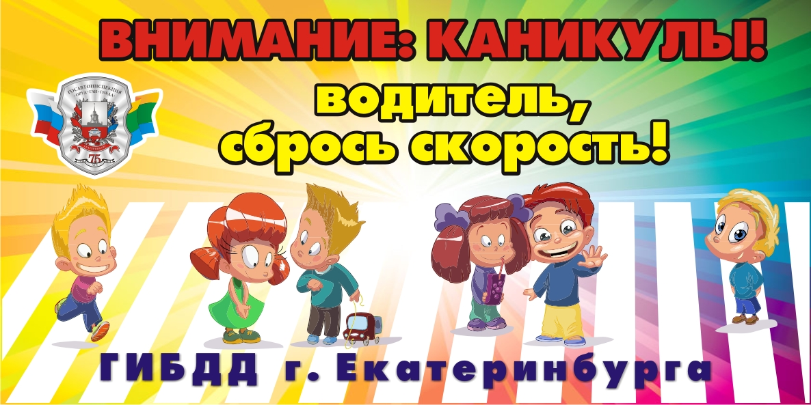

*ДЛЯ БЕЗОПАСНОГО ПЕРЕХОДА*

*ДЕТЕЙ ЧЕРЕЗ ДОРОГУ*

**Родители, учителя, воспитатели!**

Решая проблему безопасности детей на улицах и дорогах, необходимо использовать и творчески применять все лучшее, что накоплено мировым опытом. Результат налицо: в Англии, где число автомобилей почти вдвое боль­ше, чем у нас (24 миллиона против наших 13), ежегодно погибает не более 300 детей, в двадцать раз меньше, чем в нашей стране.

***1. Вначале найти безопасное место для перехода.***

Комментарий: именно "найди"! Главное – перейти не только "в установленном месте" (не всегда рядом есть "зебра" или знак), а в месте с отличным обзо­ром. Не у поворотов, из-за которых могут выскочить машины. Как можно дальше от стоящих машин и других помех обзору.

***2. Стой на тротуаре возле обочины (проезжей части).***

Комментарий: обязательно "стой"! Всегда нужна остановка, пауза для наблюдения и оценки обстановки. Никогда не выходите, не выбегайте "с ходу"!

***3. Осмотрись или прислушайся - нет ли машин.***

Комментарий: "осмотрись", - значит, с поворотом головы и направо и налево, и помни, что машина может быть СКРЫТА.

***4. Если видишь приближающуюся машину - дай ей проехать.*** СНОВА ПОСМОТРИ ПО СТОРОНАМ.

***5. Если поблизости нет машин - переходи дорогу под прямым углом.***

Нет поблизости - значит, нет ни приближающихся, ни проехавших, ни стоящих. НИЧТО НЕ МЕШАЕТ ОБЗОРУ И НЕ УГРОЖАЕТ.

***6. Продолжай внимательно смотреть и прислушиваться, пока не пе­рейдешь дорогу.***

Комментарий: смотреть по сторонам при переходе надо неоднократно, ведь обстановка может измениться: машина, двигающаяся прямо, может неожиданно повернуть…

Если так случилось, что что-то мешает обзору и отойти сложно, то, помня, что обзор ограничен, надо осторожно подойти к дороге и ОСТОРОЖНО ВЫГЛЯНУТЬ (вначале приостановившись), «что там за…?».